Лабораторна робота №22

Тема: Регулярні вирази.

Мета: Навчитися працювати з регулярними виразами.

**Індивідуальне завдання**

При введені інформації про «базовий тип», організувати перевірку відповідності таким критеріям з використанням регулярних виразів: можна вводити тільки кириличні символи, латинські символи, цифри, пропуски, розділові знаки

**Хід роботи**

1. Реалізував регулярний вираз, який відповідає завданню. Код показано на рисунку.

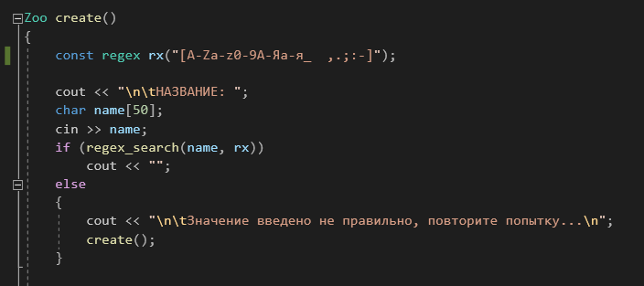

Рисунок 1 – Приклад функції з регулярним виразом

1. Приклад роботи програми показано на рисунку.

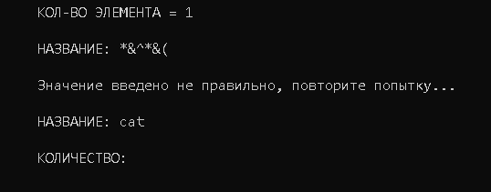

Рисунок 2 – Приклад роботи регулярного виразу

**Висновок:** Освоїв тему «Регулярні вирази». Навчився працювати з регулярними виразами.